Домашнее задание для 3 ДОП, от 28.02./2.03.24.
20.03./23.03. - письменная контрольная работа.
27.03./30.03. - устная контрольная работа.
- Калмыков и Фридкин, “Сольфеджио. Одноголосие.”
Номер 307
Сдать на оценку чтение нот в ритме с дирижированием.
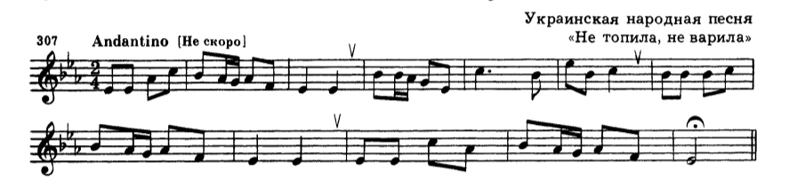
- Септаккорд ММ7 (повторение).
Письменно построить ММ7 от звука вверх:
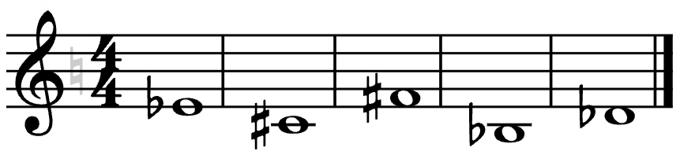
- Полный оборот в C-dur
Повторять упражнение на клавиатуре ф-но T53 - S64 - D6 - T53.

